Poomse Sipjin

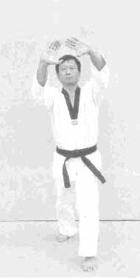

Ordet Sipjin nedstammer fra tanken om "de 10 levetider" som er talsmand for at der findes 10 skabninger som har et langt liv, nemlig sol, måne, bjerg, vand, sten, fyrretræ, den evige ungdoms plante, skildpadde, hjort og trane. Disse er to himmellegemer, tre naturelementer, to planter og tre dyr, som alle giver menneskene tro, håb og kærlighed. Sipjin Poomse symboliserer disse ting. De nye teknikker som bliver introduceret i denne Poomse er hwangso-makki (tyre blokering), son-badak-geodeuro-makki, opeun-pyeon-sonkeut-chireugi, sonnal-arae-makki, bawi-milgi (skubbe stor sten), sonnal-deung-momtong-hechyo-makki, keureo-olligi (træk opad), chet-tari-jireugi ("gaffel slag"), sonnal-eotgeuro-arae-makki og sonnal-deung-momtong-makki som giver ti ialt. Det kineske bogstav som betyder tallet ti, er formen af Poomse-linien. Dette indikerer den uendelige nummerering af decimal-
systemet og uophørlig udvikling.
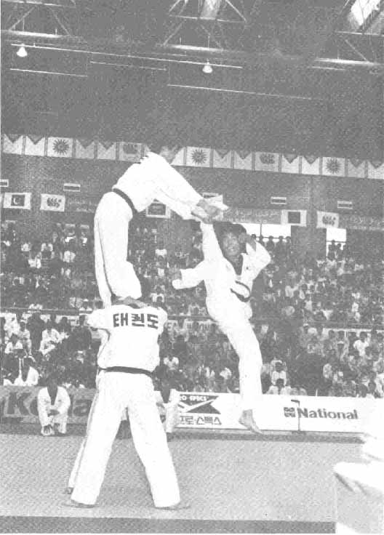

Poomse Sipjin's Poomse-linie.

Ra
Da
Na
Ga
Joonbi
Ma

Joonbi
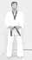
16
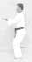
15-1
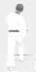
15-2
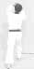
17
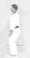
14
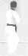
18
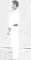
19
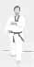
13-3
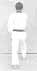
13-2
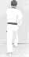
13-1
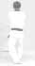
10
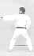
11
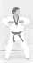
9
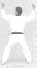
8-3
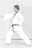
8-2
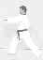
8-1
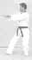
7
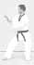
28
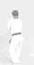
27
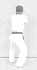
26
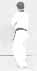
25
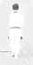
24
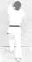
23-1
23-2
22-1
22-2
21-1
21-2
20-1
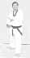
20-2
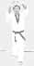
1
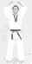
2
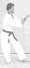
3-1
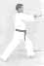
3-2
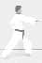
3-3
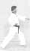
4
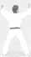
6
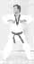
5
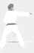
12
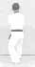
8-4
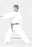
13-4
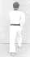
3-4
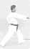

Poomse Sipjin

Nr. | Blik / Sison | Place-ring | Stand | Bevægelse | Teknik
Joonbi | Ga | Na | Naranhi seogi | Kig mod Ga | Gibon joonbi seogi
01 | Ga | Na | Naranhi seogi | Samme stand og stilling. Løft begge knytnæver op over hovedet | Hwangso makki
02 | Da | Da | Oreun dwitkoobi | Drej til venstre (90°) mod Da og gå et skridt frem (med venstre ben forrest).  Holdes et øjeblik, derefter ... | Sonbadak geodeureo yeop makki
03 | Da | Da | Oen apkoobi | Gå et skridt frem mod Ga (med venstre ben forrest). Åbn venstre hånd og drej den indad.  Udfør derefter oreun pyeon sonkeut opeun chireugi | Momtong doobeon jireugi
04 | Da | Da | Joochom seogi | Venstre fod samme placering.  Gå frem mod Da med højre fod.  Kroppen peger mod Ma. Se mod Da | Hechyo santeul makki
05 | Da | Da | Joochom seogi | Flyt venstre fod frem til ap koa seogi og flyt derefter højre fod mod Da | Yeop jireugi  KIHAP
06 | Ra | Da | Joochom seogi | Venstre fod samme placering.  Gå frem mod Ra med højre fod.  Kroppen peger mod Ma. Se mod Ra | Meonge-chigi
07 | Ra | Ra | Oen dwitkoobi | Drej til højre (90°) mod Ra og gå et skridt frem (med højre ben forrest).  Holdes et øjeblik, derefter ... | Sonbadak geodeureo yeop makki
08 | Ra | Ra | Oreun apkoobi | Gå et skridt frem mod Ra (med højre ben forrest). Åbn højre hånd og drej den indad.  Udfør derefter oen pyeon sonkeut opeun chireugi | Momtong doobeon jireugi
09 | Ra | Ra | Joochom seogi | Højre fod samme placering.  Gå frem mod Ra med venstre fod.  Kroppen peger mod Ga. Se mod Ra | Hechyo santeul makki
10 | Ra | Ra | Joochom seogi | Flyt højre fod frem til ap koa seogi og flyt derefter venstre fod mod Ra | Yeop jireugi  KIHAP
11 | Da | Ra | Joochom seogi | Højre fod samme placering.  Gå frem mod Ra med venstre fod.  Kroppen peger mod Ma. Se mod Da | Meonge-chigi
12 | Ma | Ma | Oen dwitkoobi | Venstre fod samme placering.  Drej til venstre (270°) (baglæns rundt) mod Ma og gå et skridt frem (med højre ben forrest).  Holdes et øjeblik, derefter ... | Sonbadak geodeureo yeop makki
13 | Ma | Ma | Oreun apkoobi | Gå et skridt frem mod Ma (med højre ben forrest). Åbn højre hånd og drej den indad.  Udfør derefter oen pyeon sonkeut opeun chireugi | Momtong doobeon jireugi
14 | Ma | Ma | Oreun dwitkoobi | Gå et skridt frem mod Ma (med venstre ben forrest). | Sonnal arae makki
15 | Ma | Ma | Oreun apkoobi | Gå et skridt frem mod Ma (med højre ben forrest). | Bawi milgi
16 | Ra | Ma | Joochom seogi | Højre fod samme placering.  Flyt venstre fod.  Kroppen peger mod Ra. Se mod Ra | Sonnal deung momtong hechyo makki
17 | Ra | Ma | Joochom seogi | Samme stand og stilling | Sonnal arae hechyo makki

18 | Ra | Ma | Nolpke bollyo seogi | Justér knæ og fødder | Sonnal arae hechyo makki
19 | Ga | Ma | Oen apkoobi | Højre fod samme placering.  Gå et skridt frem mod Na (med venstre ben forrest). Træk hurtigt op. Derefter ... | Keureo-olligi
20 | Ga | Ma | Oen apkoobi | Samme stand og stilling | Bawi milgi
21 | Ga | Ga | Oreun apkoobi | Udfør højre ben apchagi og gå et skridt frem mod Ga (med højre ben forrest) | Chet-tari-jireugi
22 | Ga | Ga | Oen apkoobi | Udfør venstre ben apchagi og gå et skridt frem mod Ga (med venstre ben forrest) | Chet-tari-jireugi
23 | Ga | Ga | Oen dwit koa seogi | Udfør højre ben apchagi og tramp ned på Ga-linien (med højre ben forrest) | Geodeureo oreun deung jumeok eolgul apchigi.  KIHAP
24 | Na | Na | Oen apkoobi | Højre fod samme placering. Drej kroppen til venstre (180°) (baglæns rundt) og gå et skridt frem (med venstre ben forrest) | Bawi milgi
25 | Na | Ga | Oen beomseogi | Højre fod samme placering.  Træk venstre fod tilbage. | Sonnal eotgeoro arae makki
26 | Na | Na | Oen dwitkoobi | Gå et skridt frem mod Na (med højre ben forrest) | Sonnal deung momtong makki
27 | Na | Na | Oreun dwitkoobi | Gå et skridt frem mod Na (med venstre ben forrest) | Chet-tari-jireugi
28 | Ma | Ma | Oen dwitkoobi | Gå et skridt frem mod Ma (med højre ben forrest) | Chet-tari-jireugi
Keuman | Ga | Na | Naranhi seogi | Højre ben samme placering, drej til venstre (180°) (baglæns rundt) og træk samtidigt venstre ben til højre ben.  Kig mod Ga. | Gibon joonbi seogi

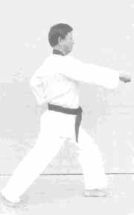
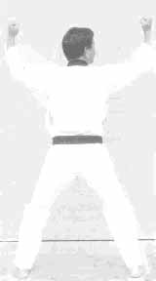
Joonbi
Blik / Sison : Ga
Placering : Na
Stand : Naranhi seogi
Bevægelse : Kig mod Ga
Teknik : Gibon joonbi seogi

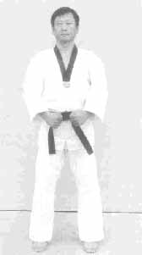
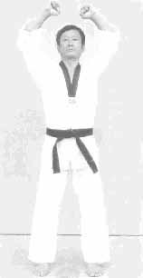
1
Blik / Sison : Ga
Placering : Na
Stand : Naranhi seogi
Bevægelse : Samme stand og stilling. Løft begge knytnæver op over hovedet
Teknik : Hwangso makki

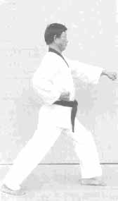
Joonbi
1
4
3-4
3-3
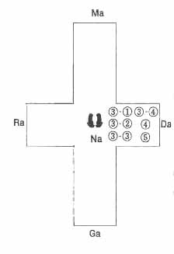
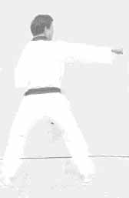
2
Blik / Sison : Da
Placering : Da
Stand : Oreun dwitkoobi
Bevægelse : Drej til venstre (90°) mod Da og gå et skridt frem (med venstre ben forrest).
Holdes et øjeblik, derefter ...
Teknik : Sonbadak geodeureo yeop makki
3-1 og 3-2
Blik / Sison : Da
Placering : Da
Stand : Oen apkoobi
Bevægelse : Gå et skridt frem mod Ga (med venstre ben forrest). Åbn venstre hånd og drej den indad.
Udfør derefter oreun pyeon sonkeut opeun chireugi
Teknik : Momtong doobeon jireugi

N.B. (se nr. 2)
- Højre hånds håndflade forstærker styrken af makki ved at skubbe på ydersiden af venstre hånds håndled.
- Når man udfører makki ligger højre hånds midterste fingers spids på venstre arms "slutning" af håndleddets yderside.
- Efter makki'en må venstre hånds håndled og højre hånd være tæt forbundet, men alligevel adskilt fra hinanden med en "papirstykkelses" afstand.
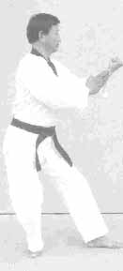
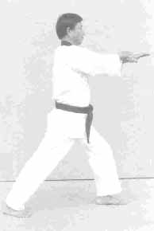
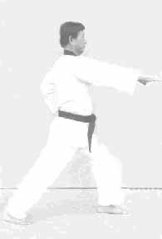
N.B. (se nr. 3)
- Åbning af venstre hånd må udføres langsomt med samling af kraften.
- Når hånden er næsten åbnet drejes håndleddet indad. I dette øjeblik forbliver højre hånd som den er med kraften samlet. Når venstre hånd er drejet flyttes højre hånd op på oversiden af venstre hånd.
- I dette øjeblik skraber højre hånd henover venstre hånds overside før den udfører momtong jireugi.
- Imens hånden åbnes og drejes forbliver højre fod på samme sted, og venstre fod glider frem til apkoobi.
- Opeun sonkeut chireugi og doobeon jireugi må udføres hurtigt.
4 (se forrige side)
Blik / Sison : Da
Placering : Da
Stand : Joochom seogi
Bevægelse : Venstre fod samme placering.
Gå frem mod Da med højre fod.
Kroppen peger mod Ma. Se mod Da
Teknik : Hechyo santeul makki

3-2
3-1
2
5
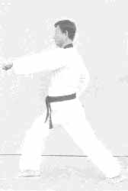
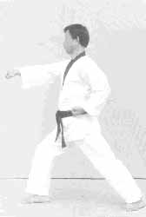
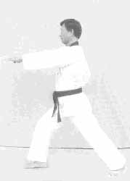
5 (se forrige side)
Blik / Sison : Da
Placering : Da
Stand : Joochom seogi
Bevægelse : Flyt venstre fod frem til ap koa segi og flyt derefter højre fod mod Da
Teknik : Yeop jireugi
KIHAP

N.B. (se nr. 5 på forrige side)
- Når kroppen bevæges for at udføre ap koa seogi drejes kroppen mod højre og venstre hånd løftes op over hovedet. Hånden strækkes mod Da for at gribe fat i modstanderen.
- Når højre fod fortsætter fremad mod Da og man udfører yeop jireugi, må venstre hånd trække i modstanderen.

8-1 (se næste side), 8-2, 8-3 og 8-4
Blik / Sison : Ra
Placering : Ra
Stand : Oreun apkoobi
Bevægelse : Gå et skridt frem mod Ra (med højre ben forrest). Åbn højre hånd og drej den indad.
Udfør derefter oen pyeon sonkeut opeun chireugi
Teknik : Momtong doobeon jireugi

8-2
8-3
8-4
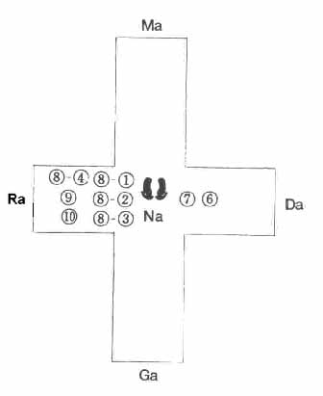
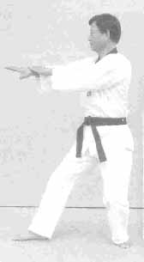
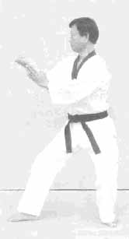
7
Blik / Sison : Ra
Placering : Ra
Stand : Oen dwitkoobi
Bevægelse : Drej til højre (90°) mod Ra og gå et skridt frem (med højre ben forrest). Holdes et øjeblik, derefter ...
Teknik : Sonbadak geodeureo yeop makki

6
Blik / Sison : Ra
Placering : Da
Stand : Joochom segi
Bevægelse : Venstre fod samme placering.
Gå frem mod Ra med højre fod.
Kroppen peger mod Ma. Se mod Ra
Teknik : Meonge-chigi

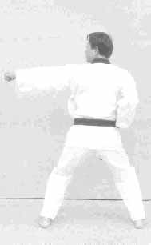
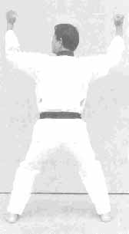
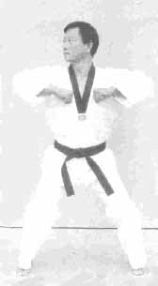
9
Blik / Sison : Ra
Placering : Ra
Stand : Joochom segi
Bevægelse : Højre fod samme placering.
Gå frem mod Ra med venstre fod.
Kroppen peger mod Ma. Se mod Ra
Teknik : Hechyo santeul makki

10
Blik / Sison : Ra
Placering : Ra
Stand : Joochom segi
Bevægelse : Flyt højre fod frem til ap koa seogi og flyt derefter venstre fod mod Ra
Teknik : Yeop jireugi
KIHAP

10
7
6
8-1
9
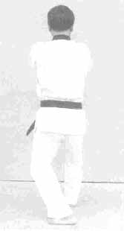
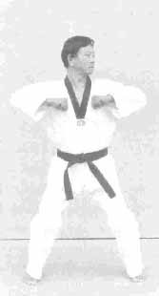
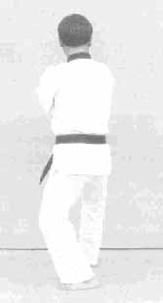
12
Blik / Sison : Ma
Placering : Ma
Stand : Oen dwitkoobi
Bevægelse : Venstre fod samme placering.
Drej til venstre (270°) (baglæns rundt) mod Ma og gå et skridt frem (med højre ben forrest).
Holdes et øjeblik, derefter ...
Teknik : Sonbadak geodeureo yeop makki

13-1, 13-2, 13-3 og 13-4 (se næste side)
Blik / Sison : Ma
Placering : Ma
Stand : Oreun apkoobi
Bevægelse : Gå et skridt frem mod Ma (med højre ben forrest). Åbn højre hånd og drej den indad.
Udfør derefter oen pyeon sonkeut opeun chireugi
Teknik : Momtong doobeon jireugi

11
Blik / Sison : Da
Placering : Ra
Stand : Joochom seogi
Bevægelse : Højre fod samme placering.
Gå frem mod Ra med venstre fod.
Kroppen peger mod Ga. Se mod Da
Teknik : Meonge-chigi

12
13-1
11
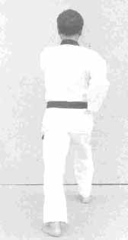
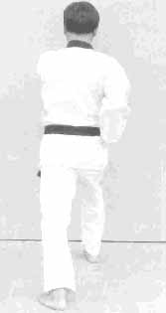
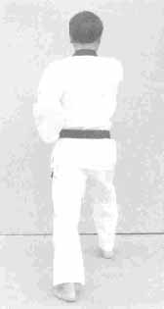
13-3
13-2
13-4
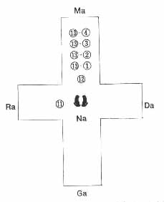
14
Blik / Sison : Ma
Placering : Ma
Stand : Oreun dwitkoobi
Bevægelse : Gå et skridt frem mod Ma (med venstre ben forrest).
Teknik : Sonnal arae makki

N.B. (se nr. 15-1 og 15-2)
Under flytningen af højre fod sættes begge hænder på højre hofte hvor de to hænder åbnes (de to hænders tommel- og pegefinger er tæt på hinanden) og langsomt skubbes fremad. Dette resulterer i at hænderne holdes på højde med øjnene, og øjnene kigger igennem hulrummet skabt af fingrene.
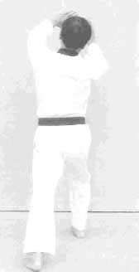
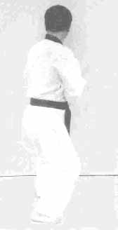
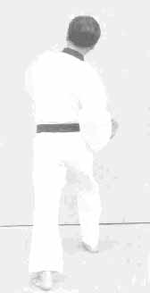
15
Blik / Sison : Ma
Placering : Ma
Stand : Oreun apkoobi
Bevægelse : Gå et skridt frem mod Ma (med højre ben forrest).
Teknik : Bawi milgi
14
15-2
15-1
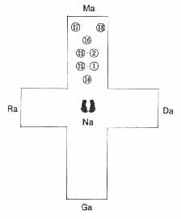
16
Blik / Sison : Ra
Placering : Ma
Stand : Joochom seogi
Bevægelse : Højre fod samme placering.
Flyt venstre fod.
Kroppen peger mod Ra. Se mod Ra
Teknik : Sonnal deung momtong hechyo makki

N.B. (se nr. 17 og 18)
Begge handlinger udføres langsomt.
- Sonnal arae hechyo makki udføres langsomt ved at krydse begge hænder foran brystet fra sonnal deung momtong hechyo makki'en.
- Når sonnal arae hechyo makki'en er næsten fuldført, knyttes begge hænder kraftfuldt og langsomt.
- Når hænderne næsten er knyttede, strækkes begge knæ langsomt for at rejse kroppen.
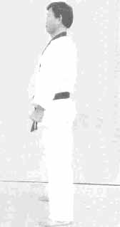
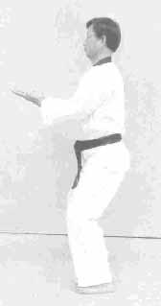
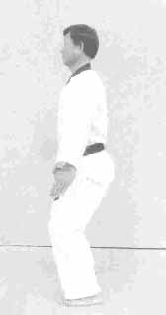
17
Blik / Sison : Ra
Placering : Ma
Stand : Joochom seogi
Bevægelse : Samme stand og stilling
Teknik : Sonnal arae hechyo makki
18
Blik / Sison : Ra
Placering : Ma
Stand : Nolpke bollyo seogi
Bevægelse : Justér knæ og fødder
Teknik : Sonnal arae hechyo makki

16
18
17
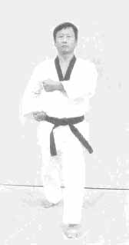
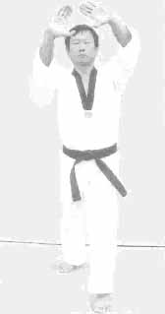
20-1 og 20-2
Blik / Sison : Ga
Placering : Ma
Stand : Oen apkoobi
Bevægelse : Samme stand og stilling
Teknik : Bawi milgi

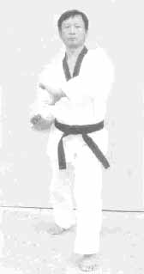
19
Blik / Sison : Ga
Placering : Ma
Stand : Oen apkoobi
Bevægelse : Højre fod samme placering.
Gå et skridt frem mod Na (med venstre ben forrest). Træk hurtigt op. Derefter ...
Teknik : Keureo-olligi

20-1
20-2
19
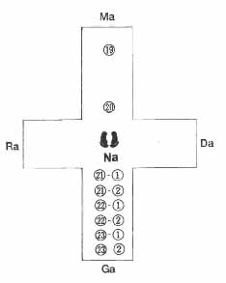
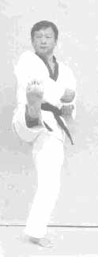
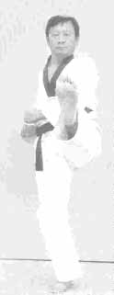
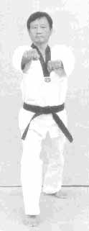
21-1 og 21-2
Blik / Sison : Ga
Placering : Ga
Stand : Oreun apkoobi
Bevægelse : Udfør højre ben apchagi og gå et skridt frem mod Ga (med højre ben forrest)
Teknik : Chet-tari-jireugi

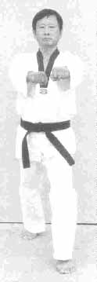
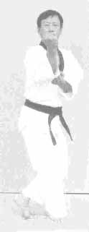
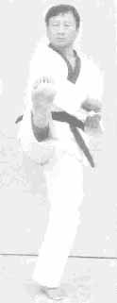
22-1 og 22-2
Blik / Sison : Ga
Placering : Ga
Stand : Oen apkoobi
Bevægelse : Udfør venstre ben apchagi og gå et skridt frem mod Ga (med venstre ben forrest)
Teknik : Chet-tari-jireugi

23-1 og 23-2
Blik / Sison : Ga
Placering : Ga
Stand : Oen dwit koa seogi
Bevægelse : Udfør højre ben apchagi og tramp ned på Ga-linien (med højre ben forrest)
Teknik : Geodeureo oreun deung jumeok eolgul apchigi.
KIHAP

22-2
23-2
22-1
21-1
21-2
23-1
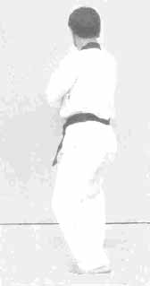
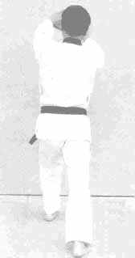
24
Blik / Sison : Na
Placering : Na
Stand : Oen apkoobi
Bevægelse : Højre fod samme placering. Drej kroppen til venstre (180°) (baglæns rundt) og gå et skridt frem (med venstre ben forrest)
Teknik : Bawi milgi

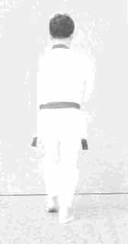
26
Blik / Sison : Na
Placering : Na
Stand : Oen dwitkoobi
Bevægelse : Gå et skridt frem mod Na (med højre ben forrest)
Teknik : Sonnal deung momtong makki

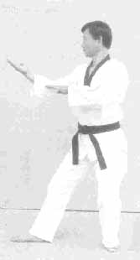
25
Blik / Sison : Na
Placering : Ga
Stand : Oen beomseogi
Bevægelse : Højre fod samme placering.
Træk venstre fod tilbage.
Teknik Sonnal eotgeoro arae makki

N.B. (se nr 25)
Skal udføres hurtigt.

24
26
26 (set fra siden)
25
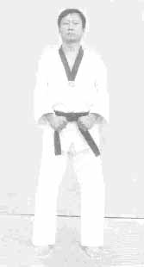
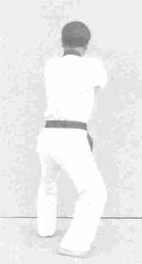
27
Blik / Sison : Na
Placering : Na
Stand : Oreun dwitkoobi
Bevægelse : Gå et skridt frem mod Na (med venstre ben forrest).
Teknik : Chet-tari-jireugi
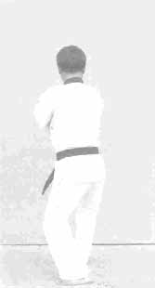
28
Blik / Sison : Ma
Placering : Ma
Stand : Oen dwitkoobi
Bevægelse : Gå et skridt frem mod Ma (med højre ben forrest).
Teknik : Chet-tari-jireugi

Keuman
Blik / Sison : Ga
Placering : Na
Stand : Naranhi seogi
Bevægelse : Højre ben samme placering, drej til venstre (180°) (baglæns rundt) og træk samtidigt venstre ben til højre ben.
Kig mod Ga.
Teknik : Gibon joonbi seogi

Keuman
27
28
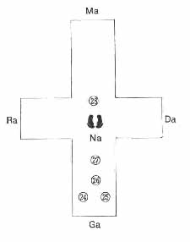
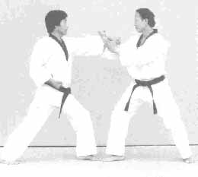
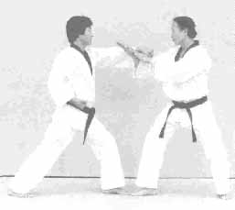
2-1 og 2-2
Jeg blokerer med sonbadak geodeuro makki. mod modstanderens angreb med momtong jireugi og ...

Anvendelse af
Poomse Sipjin
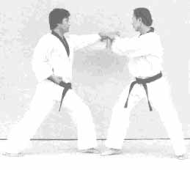
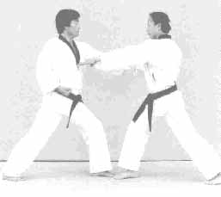
3-3
jeg udfører et modangreb med pyoen sonkeut opeun chireugi med de assisterende fingerspidser.

Anvendelse af handling 3-3 (2)
Anvendelse af handling 3-3 (1)
Anvendelse af handling 2-1
Anvendelse af handling 2-2
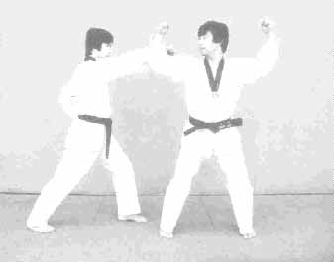
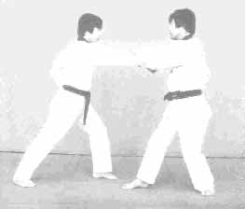
4
Jeg blokerer med hechyo santeul makki mod angreb fra begge sider af to modstandere.

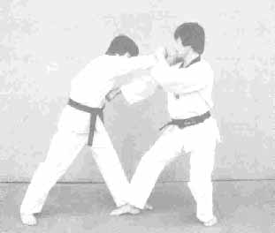
5-1 og 5-2
Idet jeg ignorerer angrebet fra den ene modstander, udfører jeg yeop jireugi, samtidig med at jeg trækker i den anden modstander.

Anvendelse af handling 5-1
Anvendelse af handling 4
Anvendelse af handling 5-2
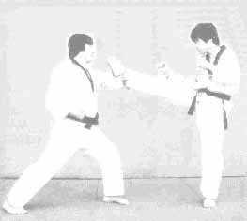
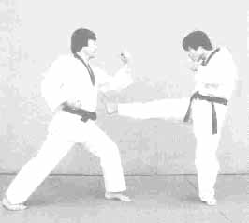
19-1
Modstanderen angriber med apchagi.
Jeg løfter modstanderens sparkende ben op ved at bruge indersiden af håndleddet.
19-2
I dette øjeblik løfter jeg armen højt nok op til at skubbe foden væk så modstanderen evt. mister balancen.
Herved har jeg mulighed for at indsætte diverse modangreb.

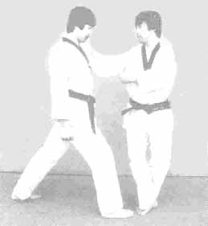
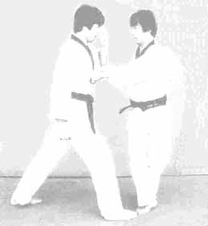
23-1
Hvis modstanderen undviger og trækker sig tilbage, bør jeg løbe efter modstanderen og trampe ned på fodryggen og, på samme tid, udføre deung jumeok geodeuro ap chigi (denne kan udføres når modstanderen er tæt på).

23-2
Den assisterende næve kan jeg også bruge til at udføre et angreb (på samme tidspunkt som jeg udfører deung jumeok ap chigi er det muligt at udføre en yeop jireugi).

Anvendelse af handling 23-2
Anvendelse af handling 19-2
Anvendelse af handling 23-1
Anvendelse af handling 19-1

